
АДМИНИСТРАЦИЯ ЛЕНИНГРАДСКОЙ ОБЛАСТИ
КОМИТЕТ ПО СОХРАНЕНИЮ КУЛЬТУРНОГО НАСЛЕДИЯ ЛЕНИНГРАДСКОЙ ОБЛАСТИ

ПРИКАЗ

«___»____________2026 г. №________________ Санкт-Петербург

О включении выявленного объекта культурного наследия «Жилой дом», расположенного по адресу: Ленинградская область, Кингисеппский район, город Кингисепп, улица Жукова, дом 14, в единый государственный реестр объектов культурного наследия (памятников истории и культуры) народов Российской Федерации в качестве объекта культурного наследия регионального значения, утверждении границ территории и предмета охраны

В соответствии со ст. 3.1, 5.1, 9.2, 18, 33 Федерального закона от 25 июня 2002 года № 73-ФЗ «Об объектах культурного наследия (памятниках истории
и культуры) народов Российской Федерации», ст. 4 Областного закона Ленинградской области от 25 декабря 2015 года № 140-оз «О государственной охране, сохранении, использовании и популяризации объектов культурного наследия (памятников истории и культуры) народов Российской Федерации, расположенных на территории Ленинградской области», постановлением Правительства Ленинградской области от 21 декабря 2020 года № 839
«Об органах исполнительной власти Ленинградской области в сфере культуры и туризма», Положением о едином государственном реестре объектов культурного наследия (памятников истории и культуры) народов
Российской Федерации, утвержденным приказом Министерства культуры Российской Федерации от 3 октября 2011 года № 954, п.п. 2.1.2, 2.3.7
Положения о комитете по сохранению культурного наследия Ленинградской области, утвержденного постановлением Правительства Ленинградской области
от 24 декабря 2020 года № 850, на основании положительного заключения государственной историко-культурной экспертизы, выполненной экспертной организацией ООО НПЦ «Сибирская Скифия» (аттестованный эксперт Дедкова А.А., приказ Министерства культуры Российской Федерации от 18.06.2025
№ 1055),

приказываю:
- Включить выявленный объект культурного наследия «Жилой дом», расположенный по адресу: Ленинградская область, Кингисеппский район, город Кингисепп, улица Жукова, дом 14, в единый государственный реестр объектов культурного наследия (памятников истории и культуры) народов Российской Федерации в качестве объекта культурного наследия регионального значения,
с наименованием «Жилой дом военного городка № 12», 1936 г., 1964 г., расположенного по адресу: Ленинградская область, Кингисеппский район, город Кингисепп, улица Жукова, дом 14, вид – памятник.
- Утвердить границы территории объекта культурного наследия регионального значения «Жилой дом военного городка № 12», расположенного по адресу: Ленинградская область, Кингисеппский район, город Кингисепп, улица Жукова, дом 14, согласно приложению № 1 к настоящему приказу.
- Установить предмет охраны объекта культурного наследия регионального значения «Жилой дом военного городка № 12», расположенного по адресу: Ленинградская область, Кингисеппский район, город Кингисепп, улица Жукова, дом 14, согласно приложению № 2 к настоящему приказу.
- Исключить выявленный объект культурного наследия «Жилой дом», расположенный по адресу: Ленинградская область, Кингисеппский район, город Кингисепп, улица Жукова, дом 14, включенный приказом комитета по культуре Ленинградской области от 01.12.2015 г. № 01-03/15-63 (п. 1237) из Перечня выявленных объектов культурного наследия, расположенных на территории Ленинградской области.
- Отделу по осуществлению полномочий Ленинградской области в сфере объектов культурного наследия комитета по сохранению культурного наследия Ленинградской области обеспечить:
- внесение сведений об объекте культурного наследия регионального значения, указанном в п. 1 настоящего приказа, в единый государственный реестр объектов культурного наследия (памятников истории
и культуры) народов Российской Федерации;
- направление копии настоящего приказа в сроки, установленные действующим законодательством, в территориальный орган федерального органа исполнительной власти, уполномоченного Правительством Российской Федерации на осуществление государственного кадастрового учета, государственной регистрации прав, ведение Единого государственного реестра недвижимости и предоставление сведений, содержащихся в Едином государственном реестре недвижимости;
- направление письменного уведомления собственнику или иному законному владельцу объекта культурного наследия регионального значения, земельного участка в границах территории объекта культурного наследия регионального значения, указанного в п.1 настоящего приказа.
6. Сектору делопроизводства и информационного обеспечения комитета
по сохранению культурного наследия Ленинградской области обеспечить размещение настоящего приказа в сетевом издании «Электронное опубликование документов» в информационно-телекоммуникационной сети «Интернет».
7. Контроль за исполнением настоящего приказа возложить на заместителя председателя комитета по сохранению культурного наследия Ленинградской области, осуществляющего полномочия в сфере сохранения, использования, популяризации и государственной охраны объектов культурного наследия.
8. Настоящий приказ вступает в силу со дня его официального опубликования.

Вице-губернатор Ленинградской области по вопросам развития и сохранения культурного наследия – председатель комитета по сохранению культурного наследия Ленинградской области | В.О. Цой

Приложение № 1
к приказу комитета по сохранению
культурного наследия Ленинградской области
от «__» ___________ 2026 года №____________

Карта (схема) границ территории
объекта культурного наследия регионального значения
«Жилой дом военного городка № 12», расположенного по адресу: Ленинградская область, Кингисеппский район, город Кингисепп,
улица Жукова, дом 14

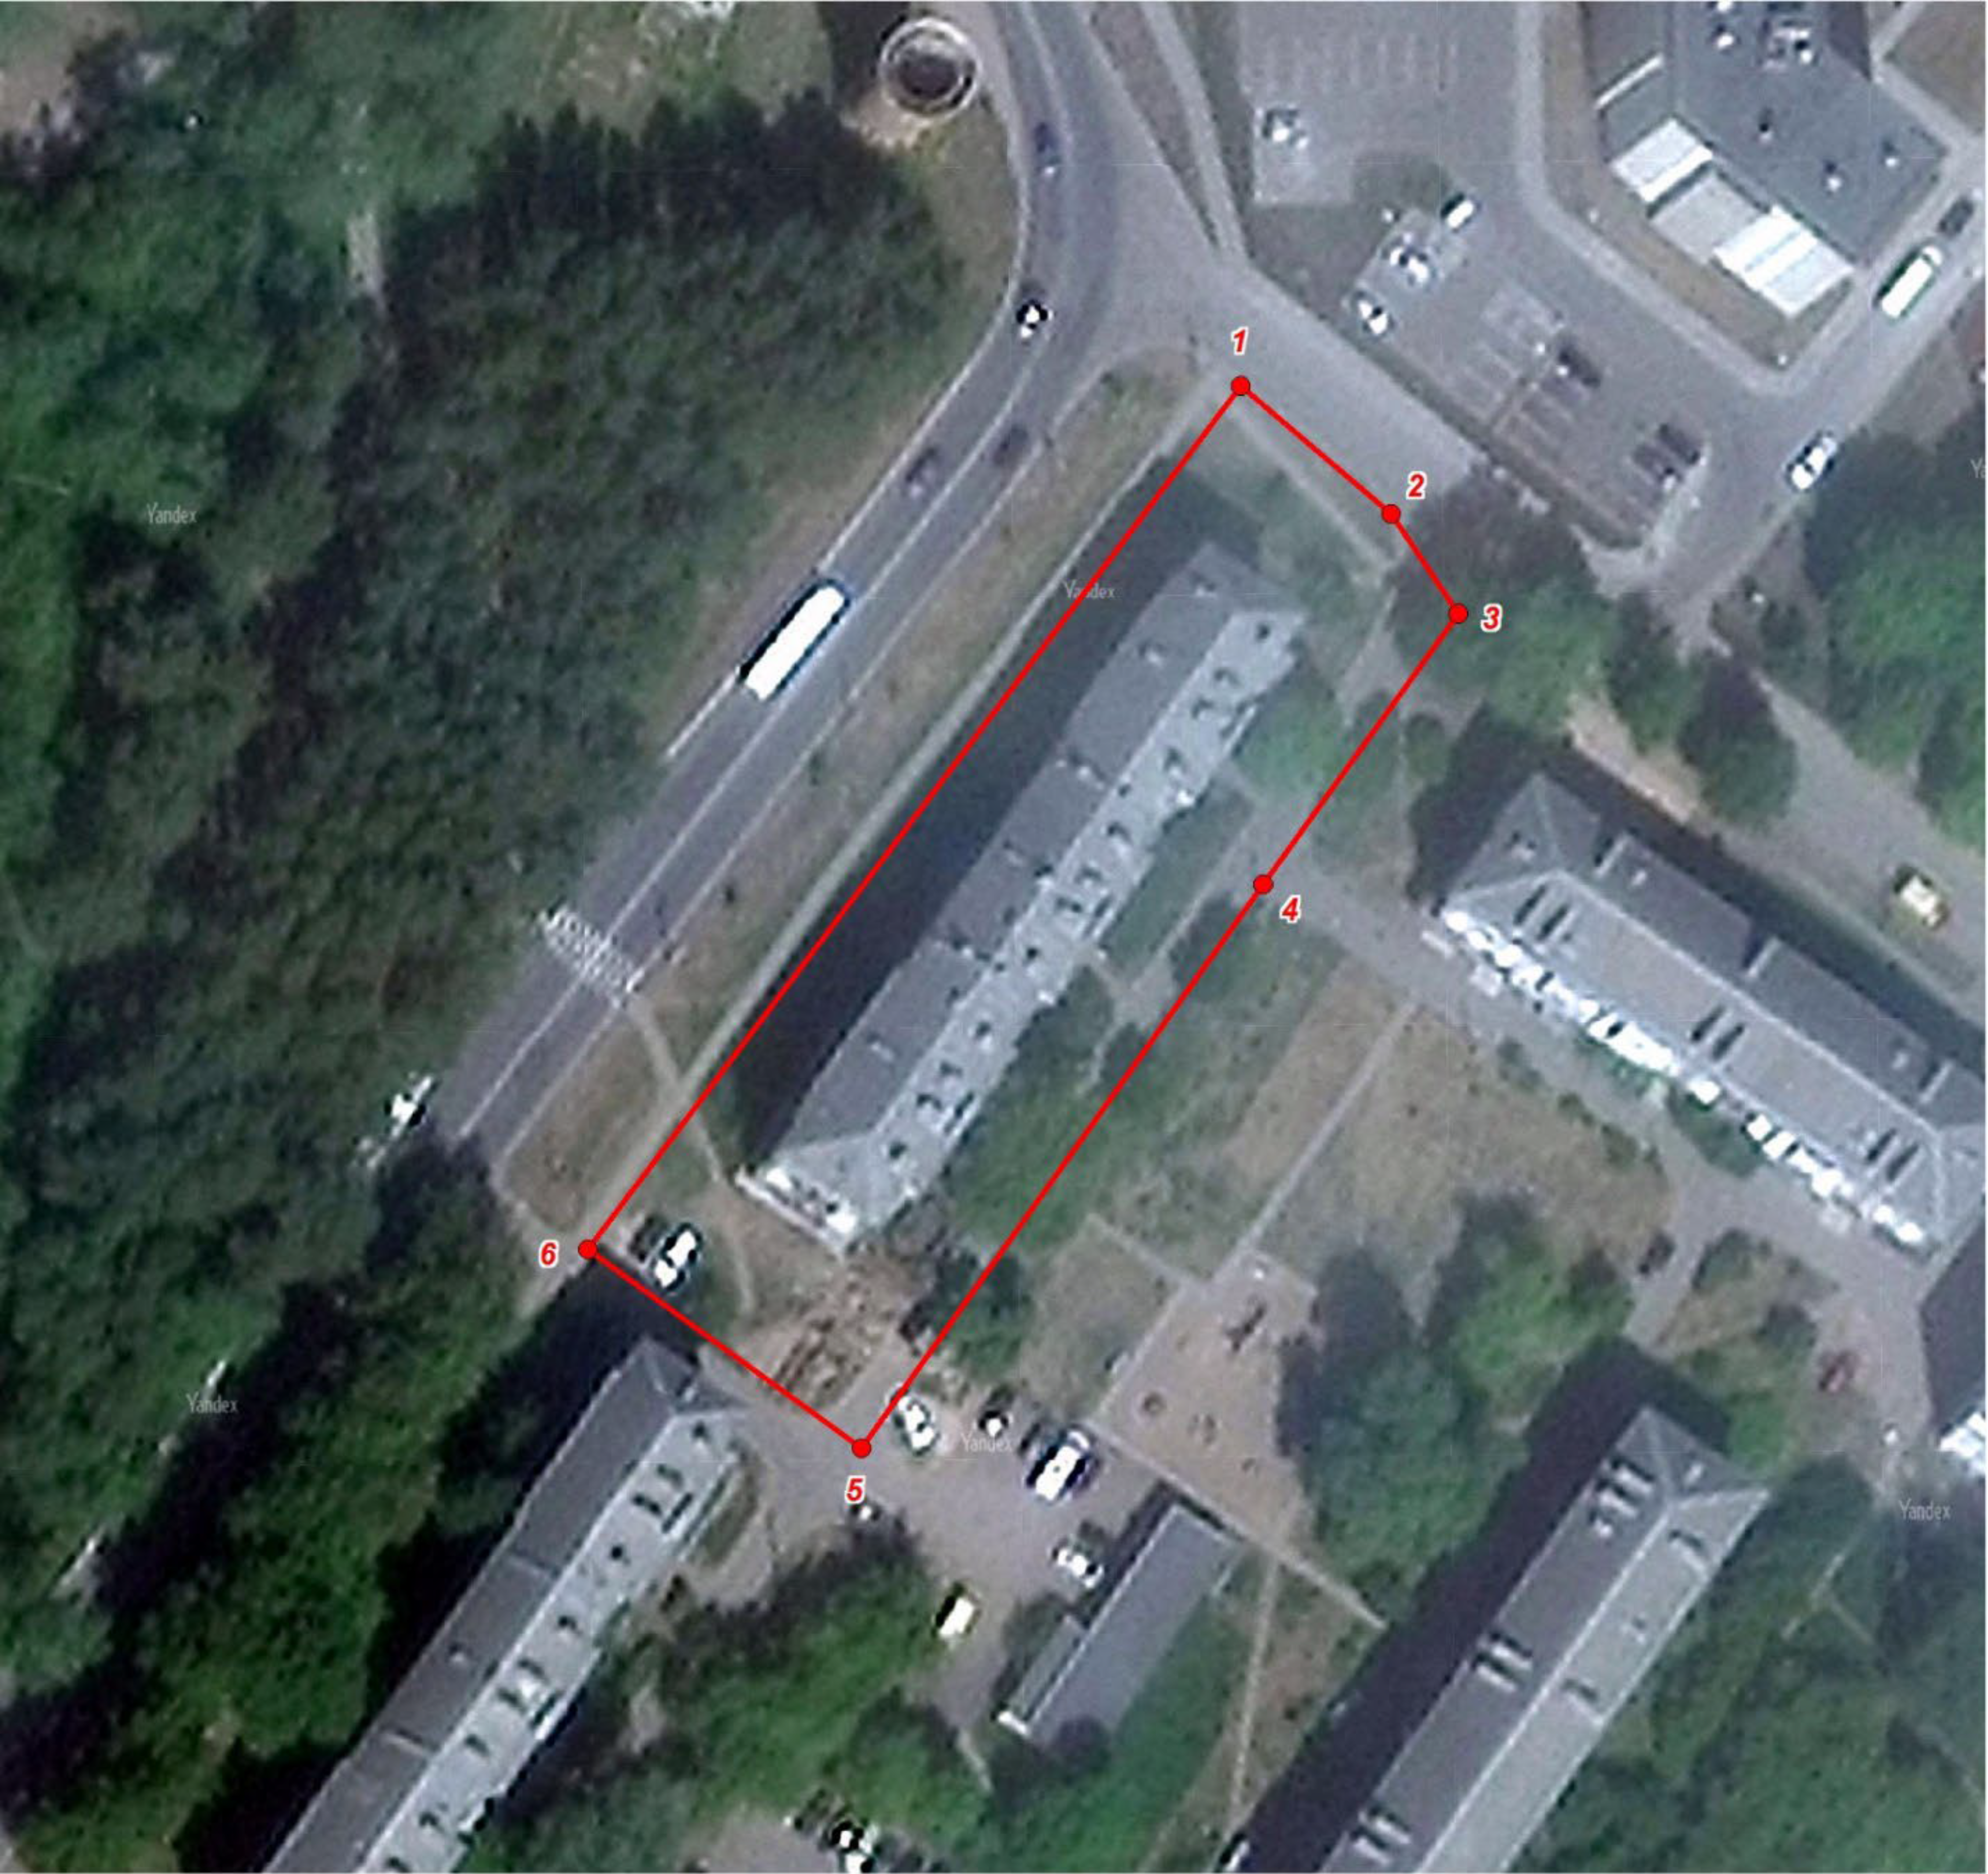

Условные обозначения:

 | - граница территории объекта культурного наследия регионального значения «Жилой дом военного городка № 12»;  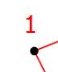- номер характерной точки

Перечень координат поворотных (характерных) точек границ
территории объекта культурного наследия

Номер характерной точки
  Система координат – МСК-47 (зона 1)
Номер характерной точки | Х | Y
 | 374414.39 | 1287329.34
 | 374402.87 | 1287342.95
 | 374393.76 | 1287349.02
 | 374369.22 | 1287331.32
5. | 374318.09 | 1287294.96
6. | 374336.09 | 1287270.14
1. | 374414.39 | 1287329.34

Текстовое описание границ территории объекта культурного наследия

от точки 1, расположенной в 17,5 метра к север-северо-востоку от северного угла объекта культурного наследия, до точки 2, расположенной в 15,6 метра к север-северо-востоку от восточного угла объекта культурного наследия, по условной прямой линии, проходящей в юго-восточном направлении, на протяжении 17,83 метра;
от точки 2 до точки 3, расположенной в 16,9 метра к востоку от восточного угла объекта культурного наследия, по условной прямой линии, проходящей в юг-юго-восточном направлении, на протяжении 10,95 метра;
от точки 3 до точки 4, расположенной в 22,3 метра к югу от восточного угла объекта культурного наследия, по условной прямой линии, проходящей в юго-западном направлении, на протяжении 30,26 метра;
от точки 4 до точки 5, расположенной в 17,3 метра к югу от южного угла объекта культурного наследия, по условной прямой линии, проходящей в юго-западном направлении, на протяжении 62,74 метра;
от точки 5 до точки 6, расположенной в 14,4 метра к запад-юго-западу от западного угла объекта культурного наследия, по условной прямой линии, проходящей в северо-западном направлении, на протяжении 30,66 метра;
от точки 6 до точки 1 по условной прямой линии, проходящей в северо-восточном направлении, на протяжении 98,16 метра.
Режим использования территории объекта культурного наследия регионального значения «Жилой дом военного городка № 12», расположенного по адресу: Ленинградская область, Кингисеппский район, город Кингисепп, улица Жукова, дом 14

В границах территории объекта культурного наследия:
1) запрещается строительство объектов капитального строительства
и увеличение объемно-пространственных характеристик существующих
на территории памятника или ансамбля объектов капитального строительства; проведение земляных, строительных, мелиоративных и иных работ, за исключением работ по сохранению объекта культурного наследия или его отдельных элементов, сохранению историко-градостроительной или природной среды объекта культурного наследия, работ по капитальному ремонту общего имущества в многоквартирных домах, являющихся объектами культурного наследия, включенными в единый государственный реестр объектов культурного наследия (памятников историии культуры) народов Российской Федерации, или выявленными объектами культурного наследия, работ по капитальному ремонту общего имуществав многоквартирных домах, расположенных на территориях объектов культурного наследия и не являющихся объектами культурного наследия;
2) разрешается ведение хозяйственной деятельности, не противоречащей требованиям обеспечения сохранности объекта культурного наследия
и позволяющей обеспечить функционирование объекта культурного наследия
в современных условиях.

Приложение № 2
к приказу комитета по сохранению
культурного наследия Ленинградской области
от «__» ___________ 2026 года №_____________

Предмет охраны
объекта культурного наследия регионального значения «Жилой дом военного городка № 12», по адресу: Ленинградская область, Кингисеппский район, город Кингисепп, улица Жукова, дом 14

№  пп | Видовая принадлежность предмета охраны | Предмет охраны | Фотофиксация
1 | 2 | 3 | 4
1. | Объемно-пространственное решение | Историческое местоположение, линейные габариты и конфигурация прямоугольного в плане, с тремя ризалитами на восточном фасаде и двумя на западном, четырехэтажного здания.  Тип крыши – скатная.  Высотные габариты – исторические высотные отметки конька и карнизов. | 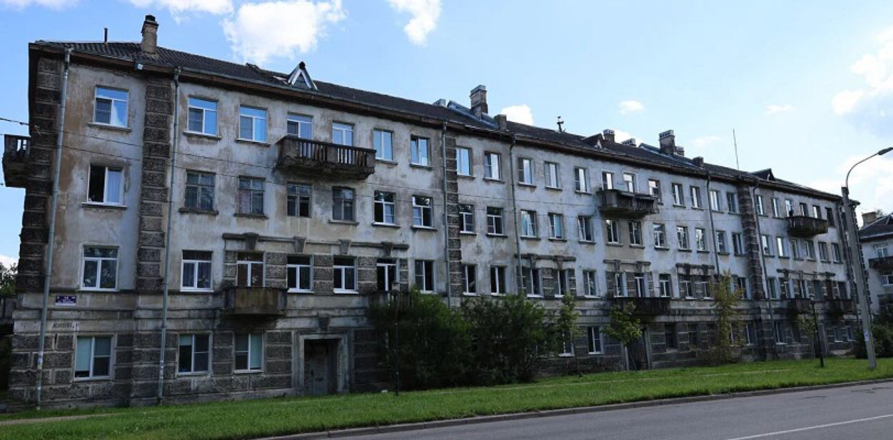  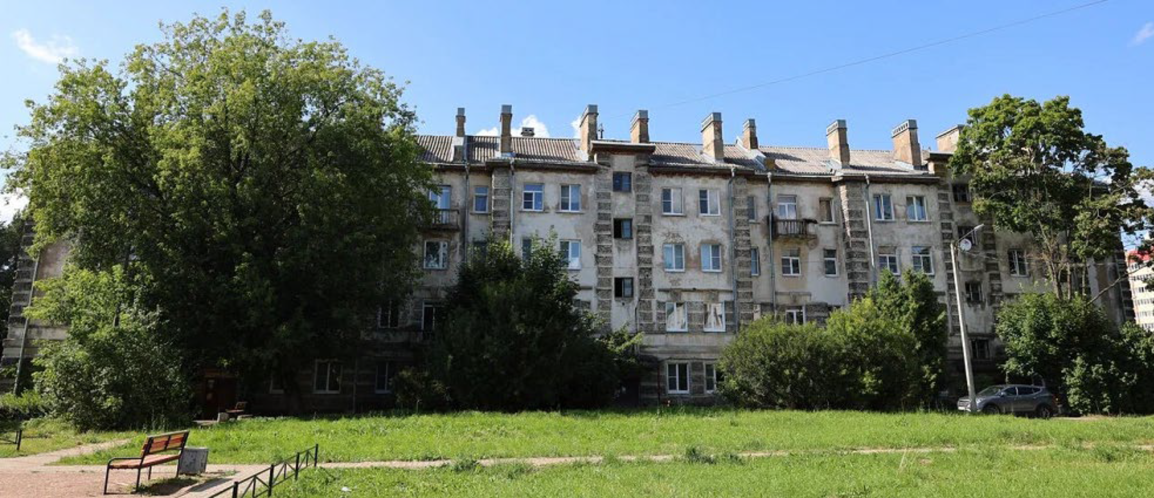
  западный фасад
  восточный фасад
2 | Архитектурно-  художественное  решение | Восточный фасад:  симметричная композиция фасада;  фасад на двадцать три световые оси;  оси два-шесть, десять-четырнадцать и восемнадцать-двадцать два выделены ризалитами;  оконные и дверные проемы прямоугольной конфигурации;  окна лестничных клеток квадратные и смещены относительно рядов проемов;  стены оштукатурены – цоколь декорирован рустом, углы здания, углы ризалитов, первый этаж, второй этаж ризалитов, окна центральных осей  ризалитов декорированы рустом «под шубу», остальная поверхность фасадов гладкая штукатурка;  широкий гладкий фриз из трех полос между первым и вторым этажами;  окраска фасада – светло-серая;  над окнами второго этажа наличники с замковым камнем;  на четвертом и втором этаже в осях восемь и пятнадцать – балконы бетонные с угловыми тумбами и балясинами в виде простых стоек.  Западный фасад:  симметричная композиция фасада:  фасад на двадцать шесть световых осей;  оси два-семь и двадцать-двадцать пять выделены ризалитами;  оконные и дверные проемы прямоугольной конфигурации;  стены оштукатурены – цоколь декорирован рустом, углы здания, углы ризалитов, первый этаж, второй этаж ризалитов декорирован рустом «под шубу», остальная поверхность фасадов гладкая штукатурка;  широкий гладкий фриз из трех полос между первым и вторым этажами; окраска фасада – светло-серая; над окнами второго этажа наличники  с замковым камнем;  на четвертом этаже  в осях четыре-пять, тринадцать- четырнадцать  и двадцать три-двадцать четыре и втором этаже в осях три, шесть, тринадцать-четырнадцать, двадцать один и двадцать четыре – балконы бетонные  с угловыми тумбами  и балясинами в виде простых стоек;  входные двери двойные, распашные, филенчатые;  оформление порталов гладким широким наличником с засковым камнем.  Торцевые (северный  и южный) фасады: идентичное решение обоих фасадов;  фасад на две световые оси, сдвоенные  по центру;  оконные и дверные проемы прямоугольной конфигурации; стены оштукатурены – цоколь декорирован рустом, углы здания, первый этаж, второй этаж вокруг окон, декорированы рустом «под шубу», остальная поверхность фасадов гладкая штукатурка; широкий гладкий фриз из трех полос между первым и вторым этажами;  окраска фасада – светло-серая;  над окнами второго этажа наличники с замковым камнем;  на втором и четвертом этаже балконы бетонные с угловыми тумбами и балясинами в виде простых стоек. | 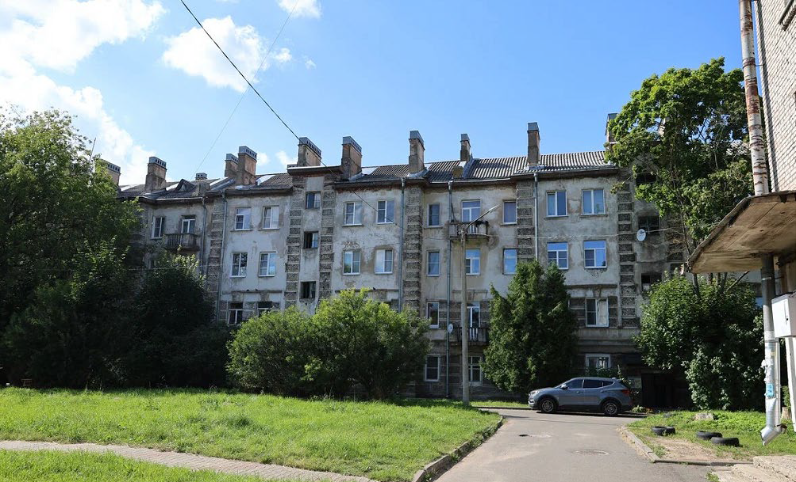  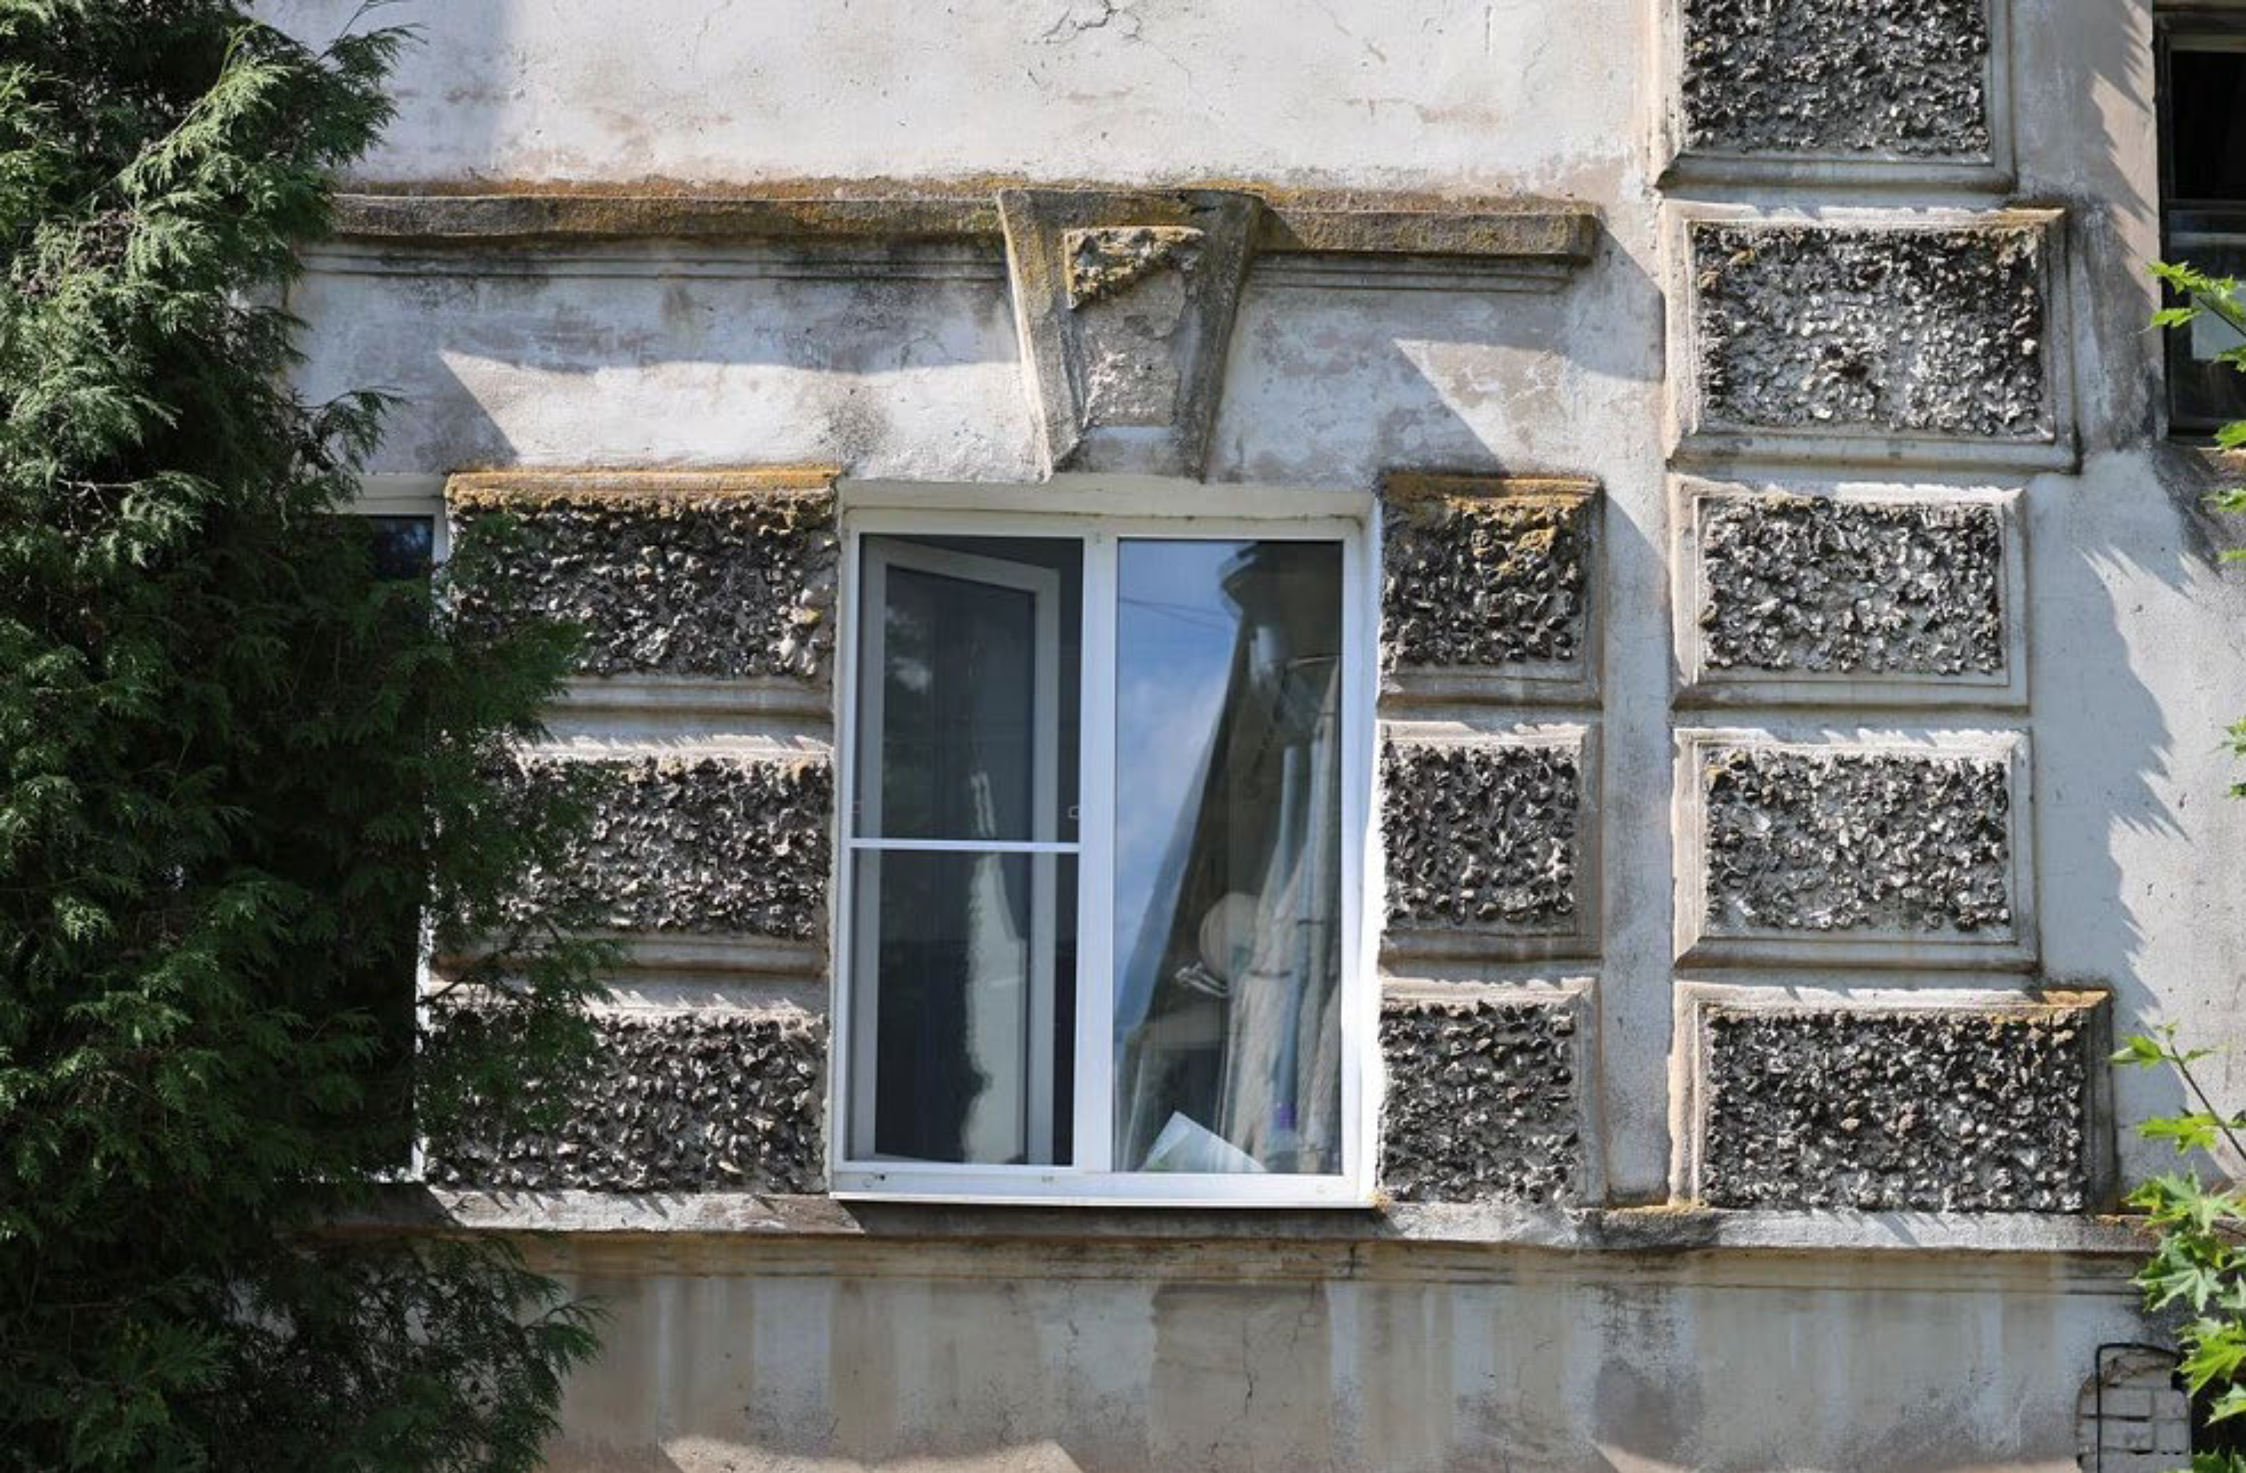  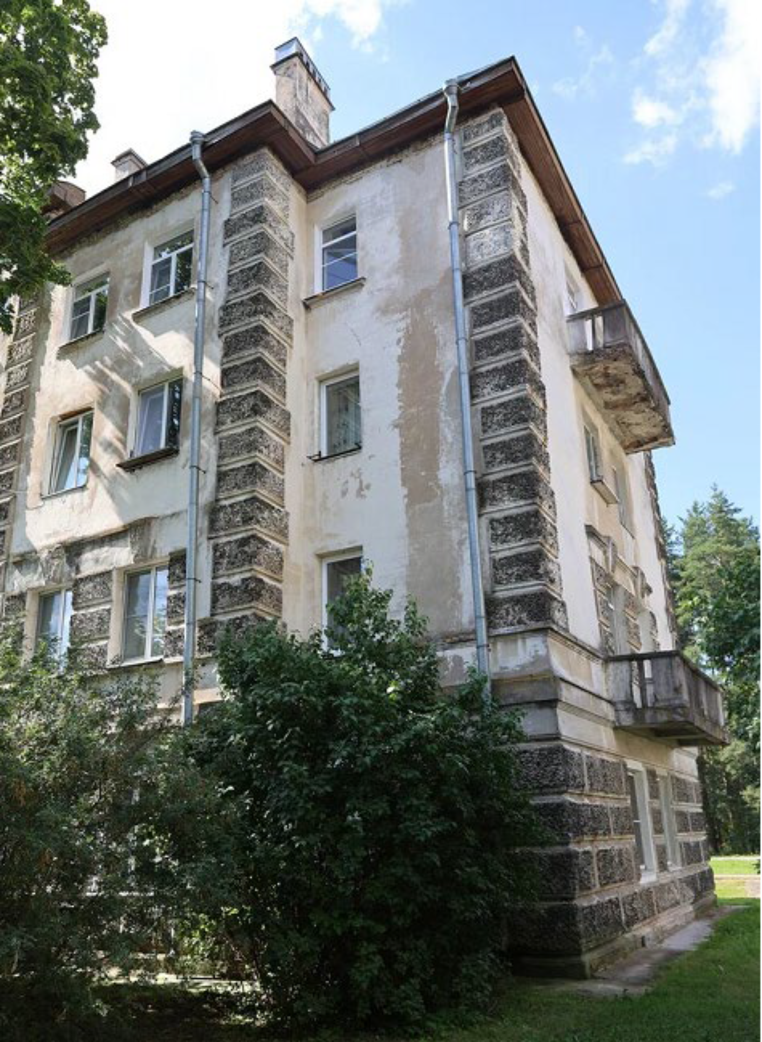  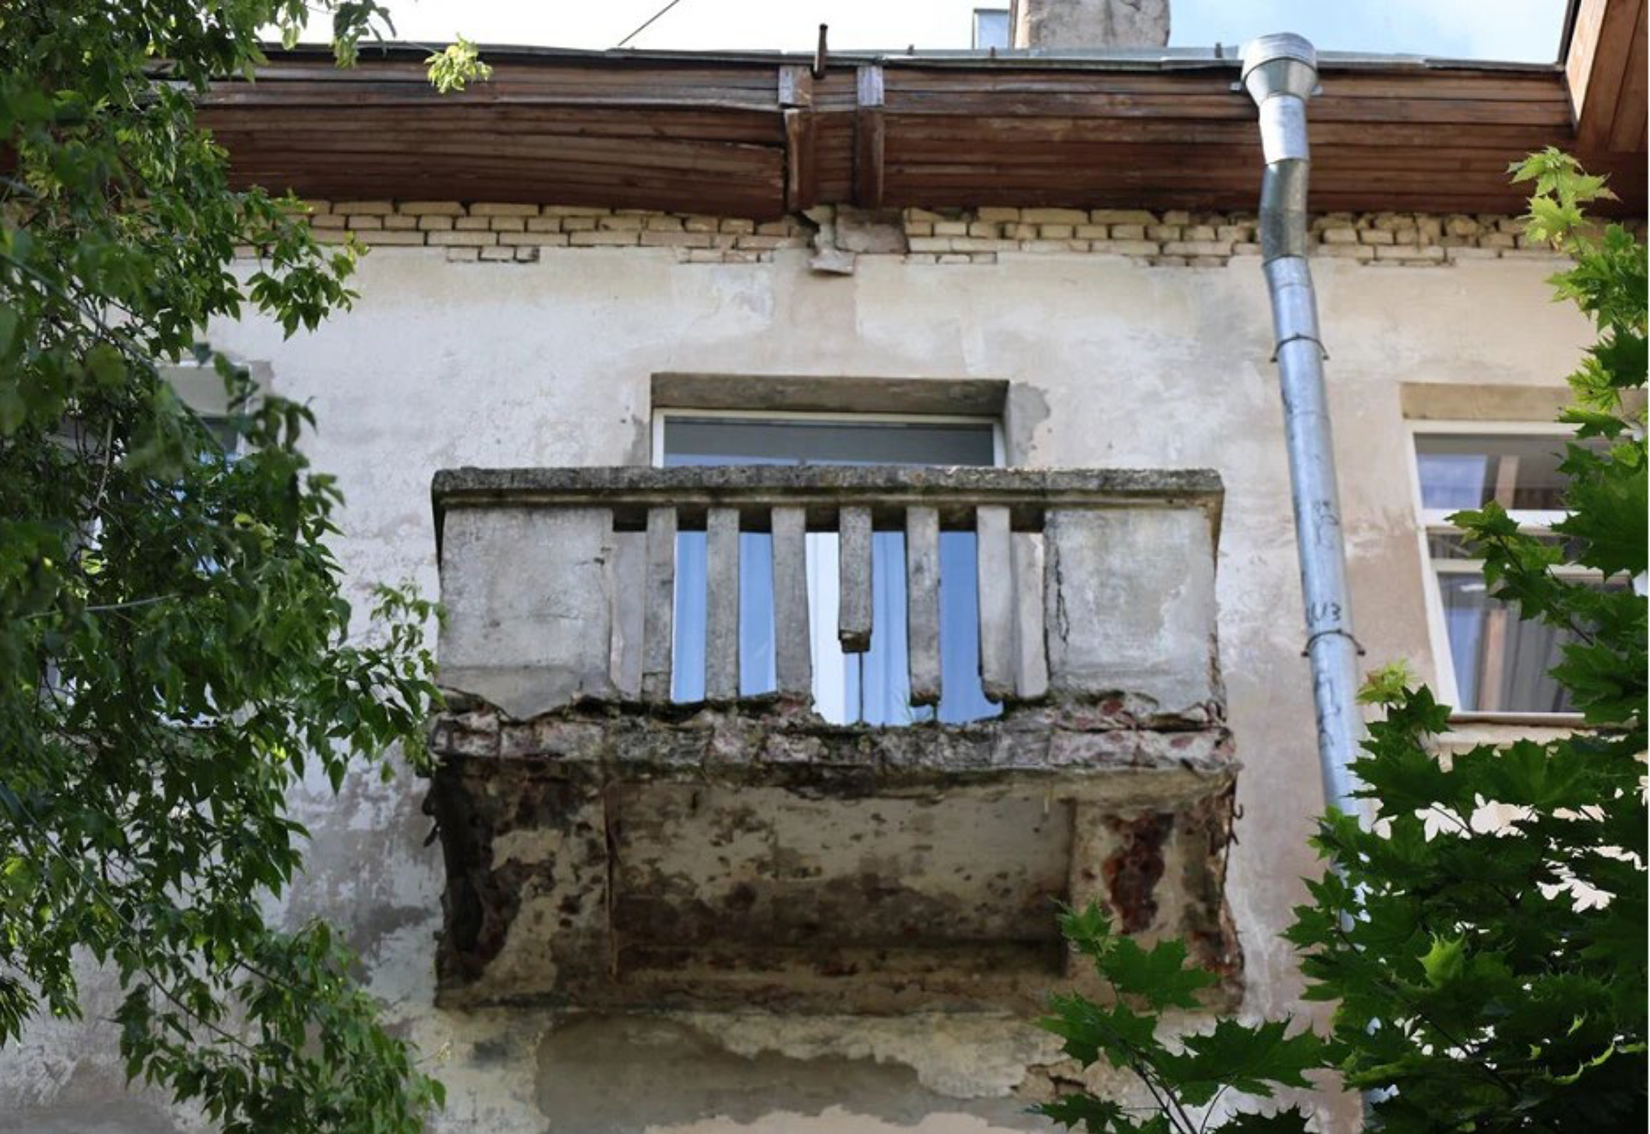  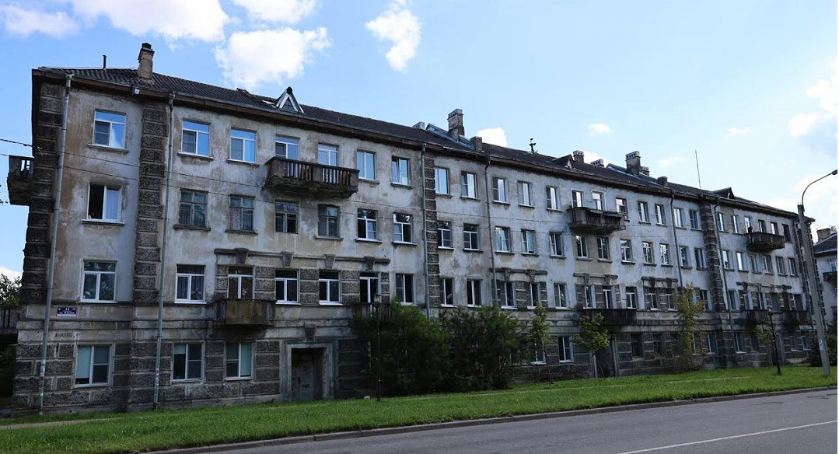  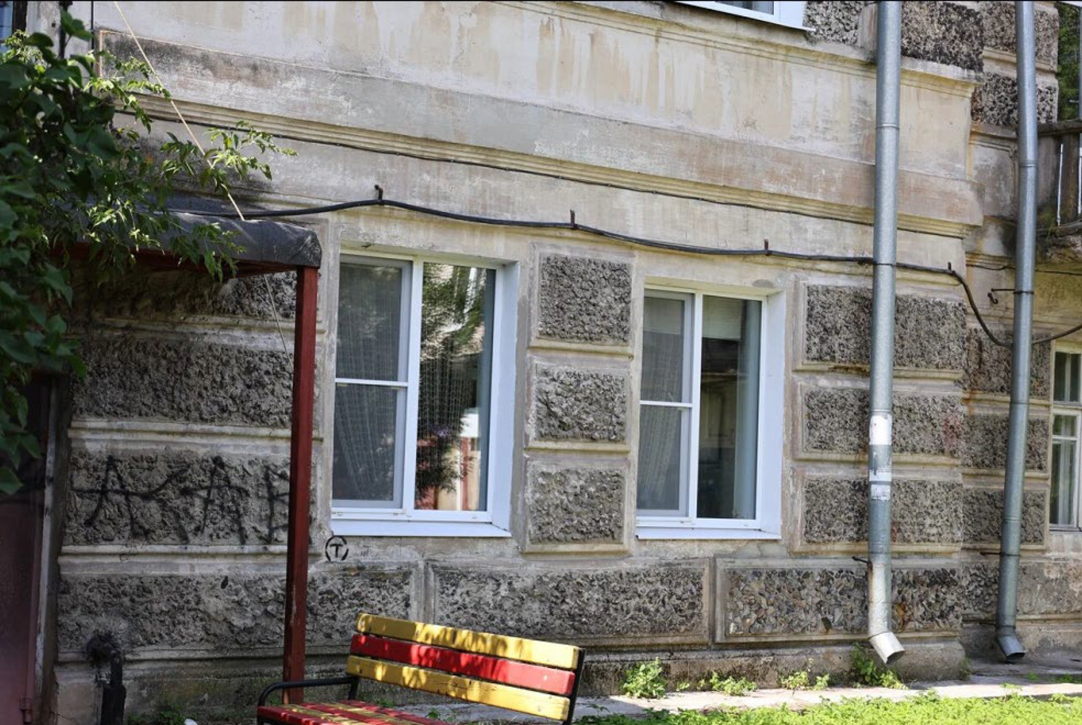  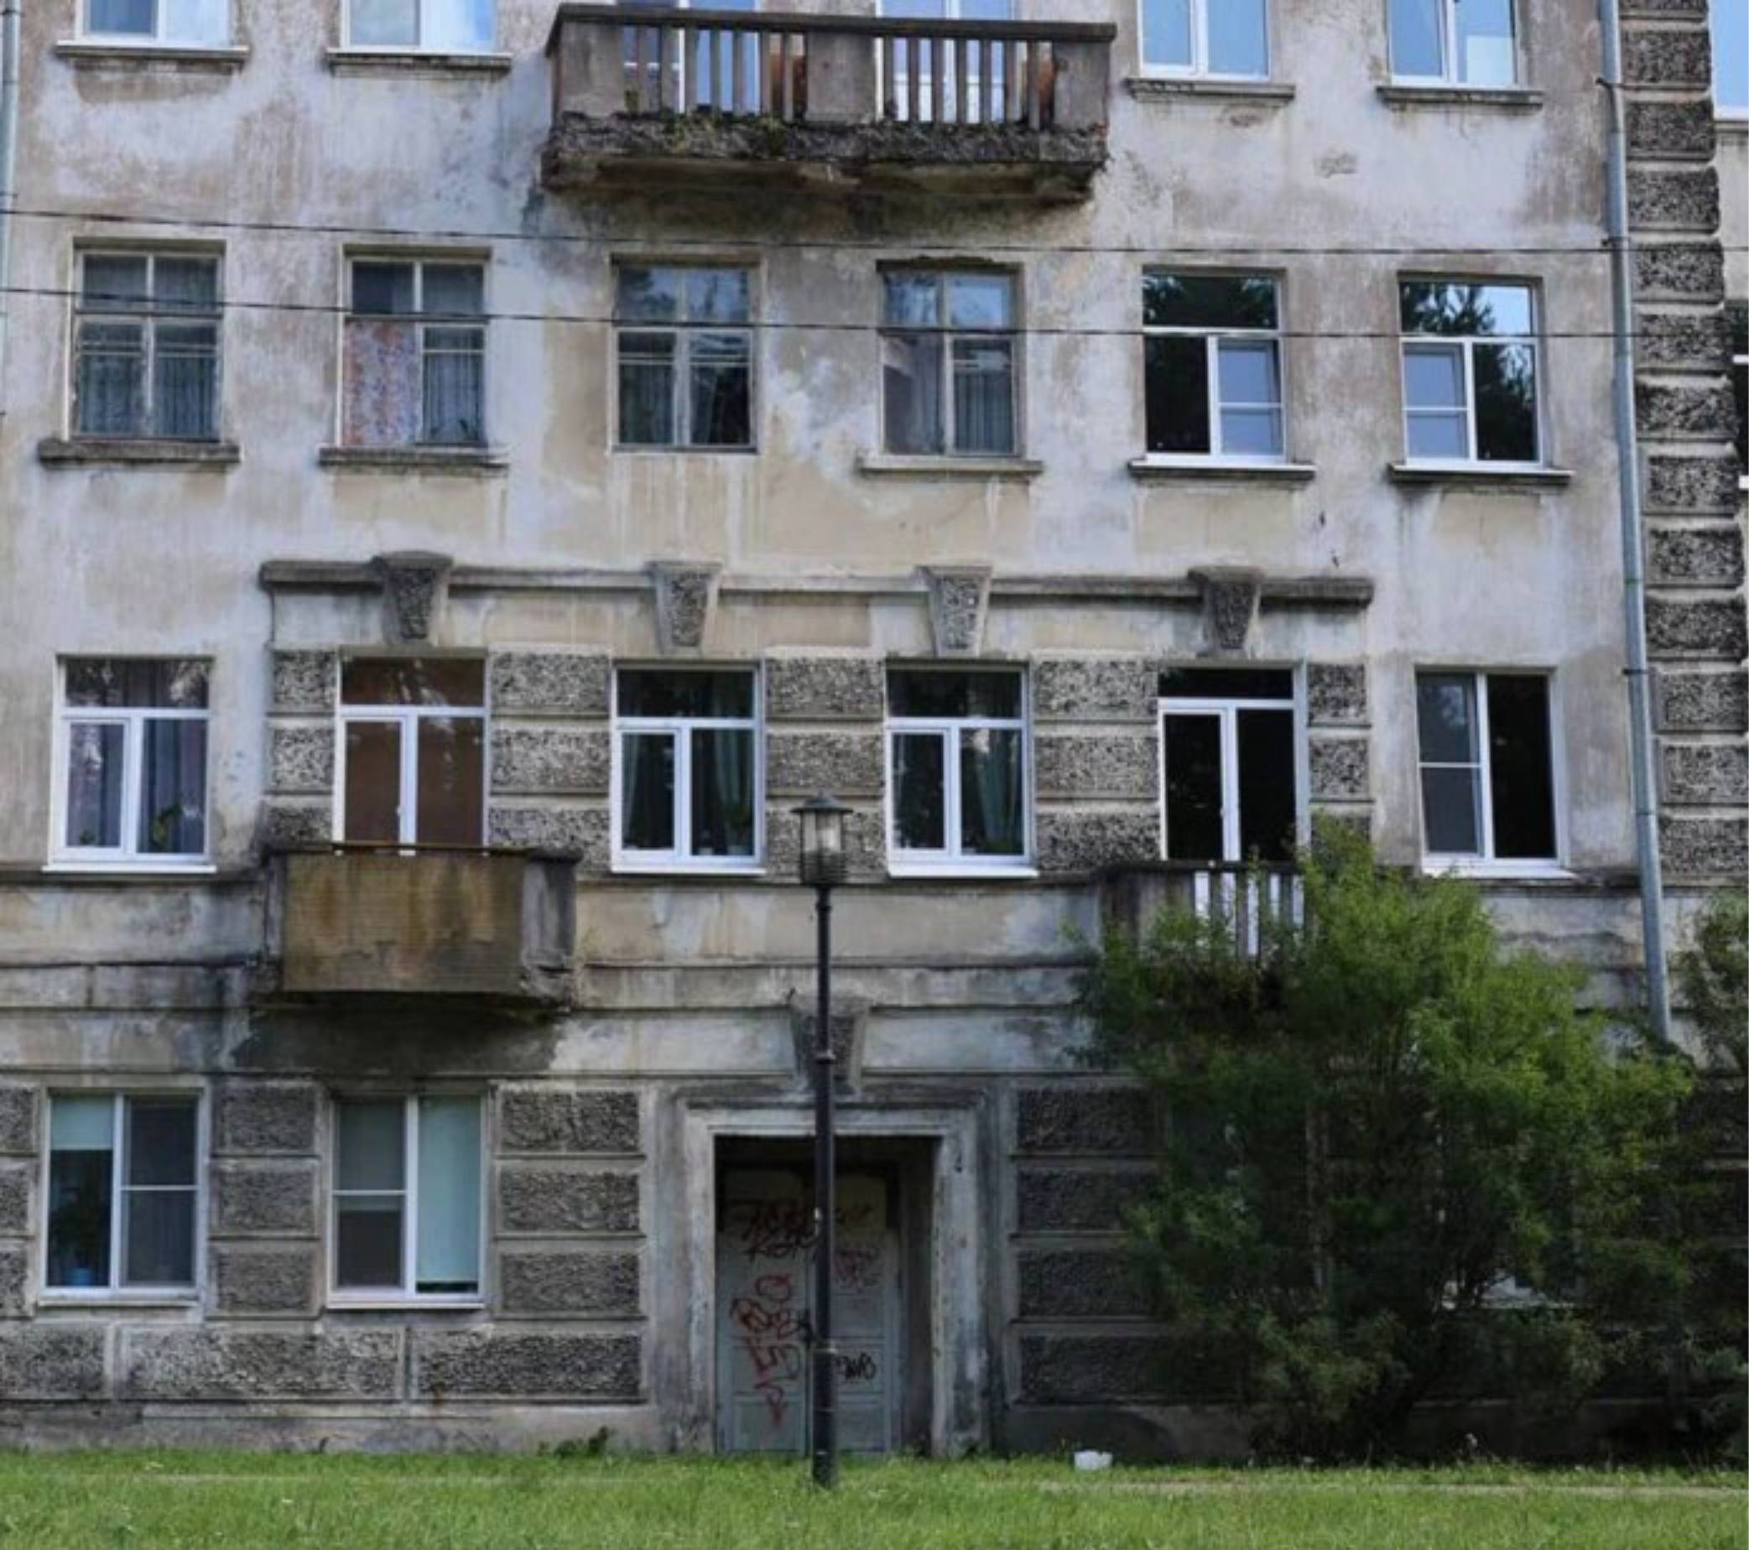  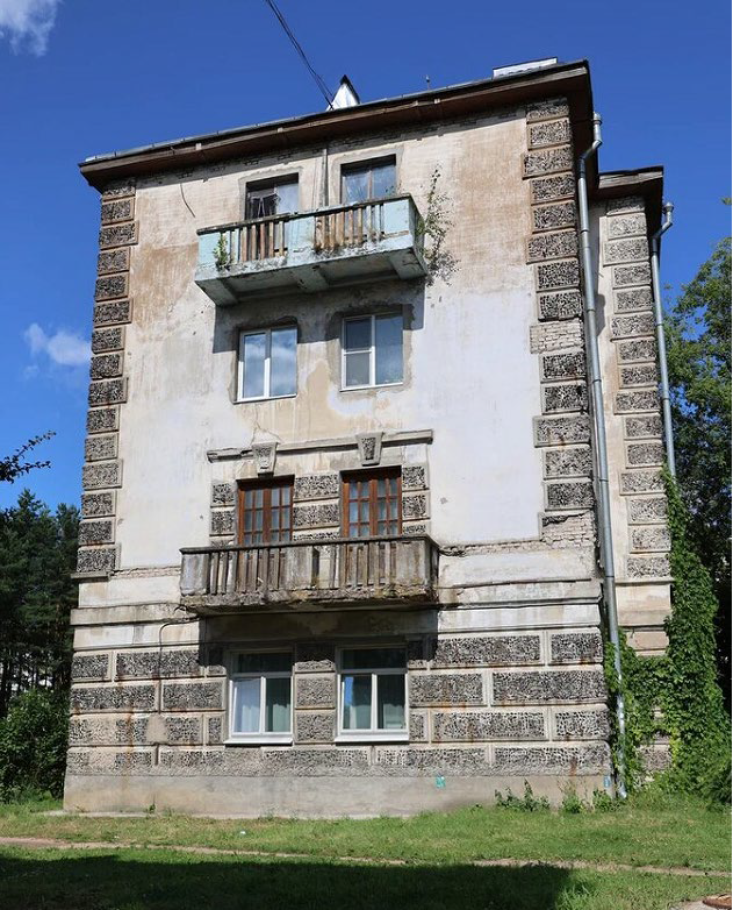
3 | Конструктивная система | Исторические наружные и внутренние капитальные стены – материал (кирпич). Первая (южная) историческая лестница – местоположение, конфигурация (двухмаршевая), материал (бетон);  историческое перильное ограждение: материал – металл, рисунок – стойки  с завитками  и трилистником  в верхней и нижней части, по центру круг  с пятиконечной звездой, серпом  и молотом. | 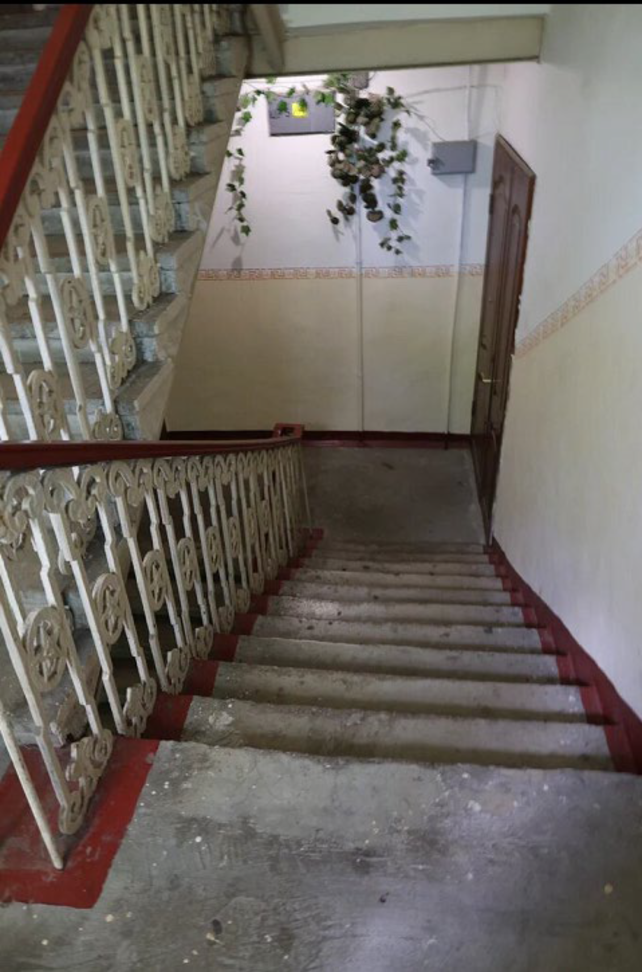

Предмет охраны может быть уточнен и дополнен в процессе реставрационных исследований и производства ремонтно-реставрационных работ на объекте культурного наслед

